1游戏风格

游戏模型风格为低多边形(人类一败涂地风格)

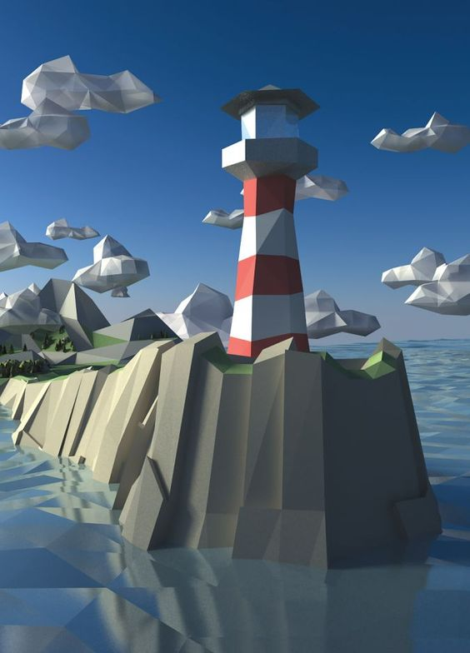

游戏视角为LOL，饥荒那种上帝60度俯视角

操作方式为摇杆移动，游戏类型为本地多人联机(2-4人)

# 模式1（决战模式）介绍

游戏开始后每位玩家出生在地图随机位置(关于地图和初始位置有待讨论，地图是使用随机地图还是固定地图)玩家暂时无法攻击对方。

地图上会刷新出敌人，还会刷新出精英敌人等更难单人击败的敌人。玩家死亡后装备会掉落，然后有可能会被杀死玩家的敌人拾取(敌人也能享受装备所带来的增益效果）敌人杀死玩家后会恢复自身状态(，敌人死亡会随机掉落装备固定掉落拾取了玩家的装备。装备会掉落在地图上所有玩家可见可拾取(手快者得)。

游戏开始后就开始计时，时间暂定为15分钟。如果计时结束，就会把玩家拉入决赛圈，决赛圈的位置为地图上随机选取随机大小（大小会有一个随机范围），决赛圈内的原生怪物也会出现在决赛圈内。进入决赛圈后玩家可以开始攻击玩家。怪物则是原生状态（就是在地图中的状态）。

另一种进入决赛圈的方法是使用道具，道具掉落为怪物随机掉落(掉落几率会跟随时间增加)

决赛圈大小是不会变的，并且无法移动到决赛圈以外的地图。决赛圈计时三分钟，玩家进入决赛圈后，血量就会根据时间来百分比扣除。在三分钟的时间内指数扣除（简单来说就是时间越长掉血越快）。三分钟计时结束后如果还存活两名以上的玩家，则会超大幅度掉血。最后存活的胜

# 模式2（逃生模式）

逃生模式可以理解为竞速模式。第一个到达逃离点的胜。

逃生模式下地图会变成爬塔类（难度为阶梯式上升）每通过一个区域就会获得一个该区域的道具。到底想要逃生成功则需要所有的区域道具。

越级挑战（比如A对自己的操作有信心，就越两级去打怪，如果挑战成功。则会获得高出当前级别的奖励）。

越级挑战后，玩家会获得一个Buff 在buff的持续时间内，玩家可以对低等级怪物造成双倍伤害。

但是如果越级挑战失败则装备会掉落在死亡的地点，并且怪物会获得装备，并且能享受装备的增幅（关于是否鼓励玩家去越级他挑战。如果鼓励就做的奖励大于惩罚。如果不鼓励则惩罚大于奖励。不想干预就做成55开）

（例如A如果按照顺序来则需要先打史莱姆，再打蝙蝠，再打骷髅。但是A选择越级打骷髅。如果挑战成功，则会获得骷髅掉落的装备，并且回去打史莱姆和蝙蝠的时候会获得双倍伤害，如果挑战失败死在了骷髅怪手里。则背包里道具装备会随机掉落几件在死亡地点。然后复活的时候玩家会复活在符合自身等级的地方，比如打到史莱姆了，去越级打骷髅死了，就会复活在史莱姆的地方）

# 其中的不明白的细节可以提交在Tower上，我会编写对应的文档，毕竟当局者迷，我自己很难发现疏漏